Jogo da Batalha Numérica ATIVIDADE GAMA
Regras:
1. Cada dupla receberá um Quadro de Batalhas, e cada aluno receberá uma folha de registrose um jogo com dez cartões numerados de zero a nove, que serão utilizados, cada qual, peloseu “dono”.
2. Cada aluno deverá embaralhar seus cartões numerados, com suas faces viradas parabaixo, para evitar que se misturem.
3. A cada rodada, um jogador pegará, aleatoriamente, um desses dez cartões que possui, e ocolocará, ordem a ordem, começando da primeira (unidades simples), no seu quadro debatalhas.
Exemplo: O primeiro a jogar deverá escolher um de seus cartões, virá-lo e o colocará na 1ªordem do seu quadro de batalha (unidade simples), na “sua linha” (1º jogador). O segundojogador fará a mesma coisa que o primeiro fez , porém utilizando o seu jogo de cartõesnumerados e, o número sorteado, deverá ser posto na “sua linha” (2º jogador), também na 1ªordem, a das unidades simples.
4. Os jogadores irão se revezar por mais cinco rodadas, virando um cartão por vez e oscolocando, ordem a ordem na sua linha do quadro de batalhas (unidade simples, dezenasimples, centena simples, unidade de milhar, dezena de milhar e centena de milhar).
5. Ao final das seis rodadas, quando ambos os alunos estiverem com “sua linha” preenchida,comparam-se os números e ganha três pontos o jogador que formou o maior valor.
6. Em seguida, cada jogador irá anotar na sua folha de registros, o número que formou.
7. Cada aluno embaralha o seu jogo de cartões numerados e inicia-se uma nova batalha.
8. Vence o jogo o aluno que, ao final de cinco batalhas tiver acumulado o maior número depontos.
9. Por fim, cada jogador irá anotar na sua folha de registros, o número que formou.
OBS: DELTA IRÁ TRABALHAR ATÉ UNIDADE DE MILHÕES.
GAMA IRÁ TRABALHAR ATÉ CENTENA DE MILHAR.
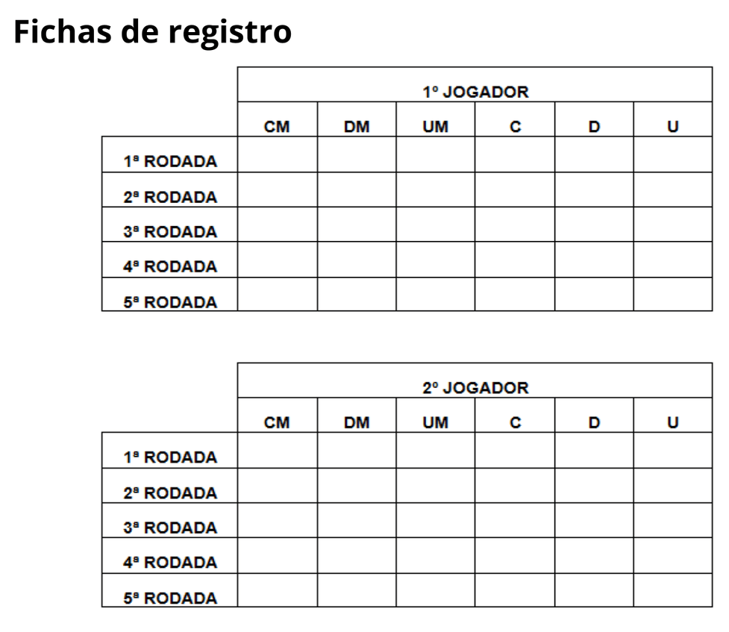
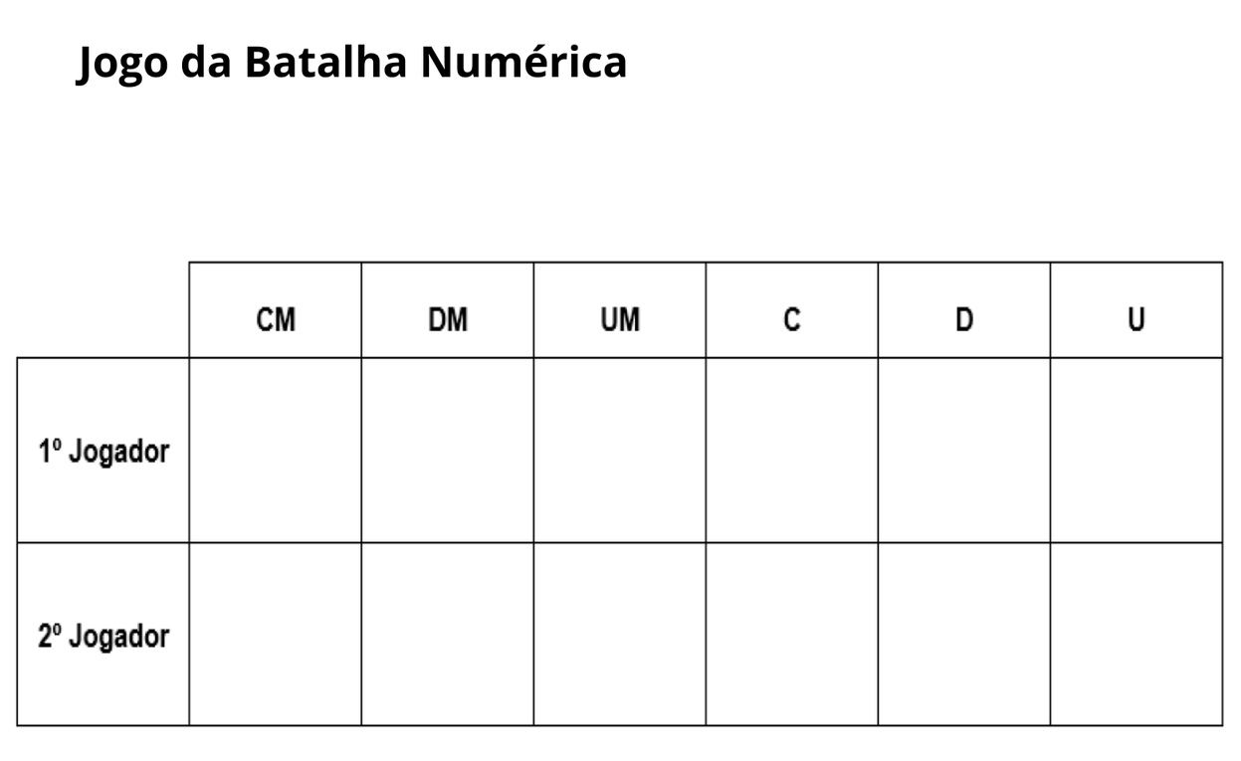

ATIVIDADES

- Faça uma pesquisa e anote em uma folha, os números que encontrar em sua casa. Trabalhe com números até dezena de milhar. Escreva-os em ordem crescente. Nãoesqueça de utilizar o sinal menor que (<).
- Agora responda:
Qual o menor e o maior número encontrado? Decomponha e escreva por extenso estes números.

